Frygt for at flere diger fjernes i den grønne kile
Svend Petersens ageren på sine landejendomme i den grønne kile ved Melby skaber utryghed
Halsnæs - 21. april 2021 kl. 06:00
Af Kim Larsen
Kontakt redaktionen
Natur og Miljøafdelingen i Halsnæs Kommune har nok at se til i denne tid med at holde snor i Svend Petersen og hans ageren på hans landejendomme i den grønne kile mellem Melby og Hyllingebjergvej.
Et beskyttet overdrev er pløjet op, et fredet dige jævnet med jorden, og kommunen har også måttet forholde sig til nogle nyopsatte vildthegn.
Nogen frygter, at der vil komme flere overgreb på beskyttede diger i den grønne kile:
"Jeg er kommet i området længe og har erindringer siden 1949, hvor jeg var 6 år," fortæller Jan Heisterberg-Andersen til Halsnæs Avis og fortsætter:
"Jeg har selv gået på diget, som løb fra Kroghøjvej ved Muldbjergsvinget, i mere en 70 år. Nu er det væk."
"Der er tilsyneladende også planer om at sløje eller ændre diget, som løber fra Kroghøjvej 29 nordøst til Æblestiens dige (se kort, red.). Der er er i hvert fald sat landmåler pæle op på diget," fortæller Jan Heisterberg-Andersen.
Udtalelser skaber usikkerhed
Også Birgitte Akerø har henvendt sig til Halsnæs Avis:
"Vi er usikre ved Ole Grønlunds udtalelser til Halsnæs Avis, som tyder på, at han ikke mener, der er naturbeskyttede områder på Muldstensgårdens og de omkringliggende gårdes jorder."
"Han har også udtalt, at kommunen udtrykker usikkerhed om, hvorvidt der er beskyttede diger i området," siger Birgitte Akerø og henviser til Ole Grønlunds tidligere udtalelse:
"Vi har fået oplyst af Halsnæs Kommune, at der er usikkerhed vedr. diger - herunder om der i det hele taget er registrerede diger, ikke kun på Muldstensgården jorder men også på de øvrige arealer på nabogårdene." (citat slut)
"Men der eksisterer flere beskyttede diger både ud mod Æblestien og rundt langs ske på nabogården Kroghøjgårds jorder," fastslår Birgitte Akerø, hvilket kan dokumenteres ved en søgning på Danmarks Miljøportal (se kort).
Alle diger i området er beskyttede
Leder af Natur og Miljø, Lis Vedel, afviser Ole Grønlunds udlægning, at kommunen skulle have rejst tvivl om, hvorvidt der i det hele taget er registrerede diger:
"Halsnæs Kommune vurderer, at det nyligt fjernede dige er beskyttet. Og har ikke antydet andet overfor ejer," fastslår Lis Vedel, som oplyser, at Slots- og Kulturstyrelsen er informeret om sagen, og har tilkendegivet, at de mener, det er et beskyttet jorddige.
Det er Slots- og Kulturstyrelsen, der har myndighed til at kræve reetablering.
Men hvad med de andre diger i den grønne kile? Der er borgere, som frygter, at endnu et dige er i fare for at blive fjernet.
"Vi har gjort klart overfor ejer, at alle diger i området generelt er beskyttede, svarer Lis Vedel, Natur og Miljø.
Intet svar
Halsnæs Avis har siden 9. april sendt flere mails til Ole Grønlund og bedt ham bekræfte eller afkræfte, om Svend Petersen har planer om at fjerne det afbillede dige.
Vi har endnu ikke modtaget noget svar.

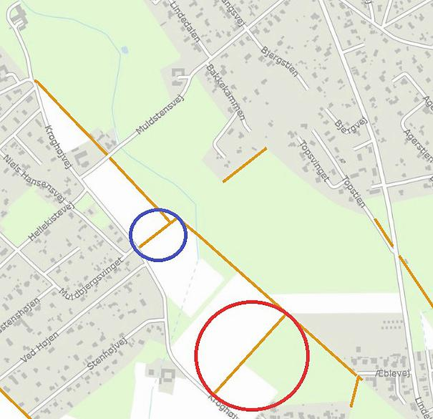
De orange streger viser de diger i den grønne kile ved Melby, som er beskyttede ifølge Danmarks Miljøportal. Diget i den blå cirkel blev fjernet uden tilladelse i begyndelsen af marts. Nogle borgere frygter, at diget i den røde cirkel er i fare for også at blive fjernet. (Kort: Danmarks Miljøportal)

